Registrera utbildning
HLR rådet /Utbildningsportalen
  - Gå in på www.hlr.nu

  - vidare in på Utbildningsportalen, Huvudsida (hlr.nu)

  - Klicka på ”för instruktörer”

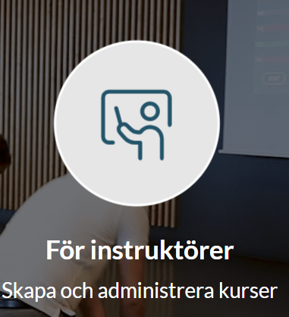

- Logga in med ditt mobilnummer och lösenord.
  - Första gången du är här? Välj Skapa Användarkonto

Här finns två alternativ, Kurstyp 1 och 2.
Kurstyp 1 är mer tidskrävande då ni ska skapa kurs osv.

Vi vill att ni väljer Kurstyp 2, även om det står ”gäller enbart grundutbildning så kommer ni till ett steg senare där ni klickar i att det är en repetition.

- Välj att registrera i kurstyp 2
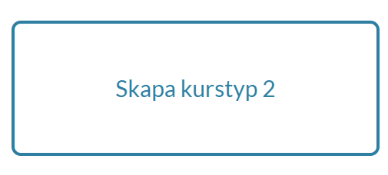

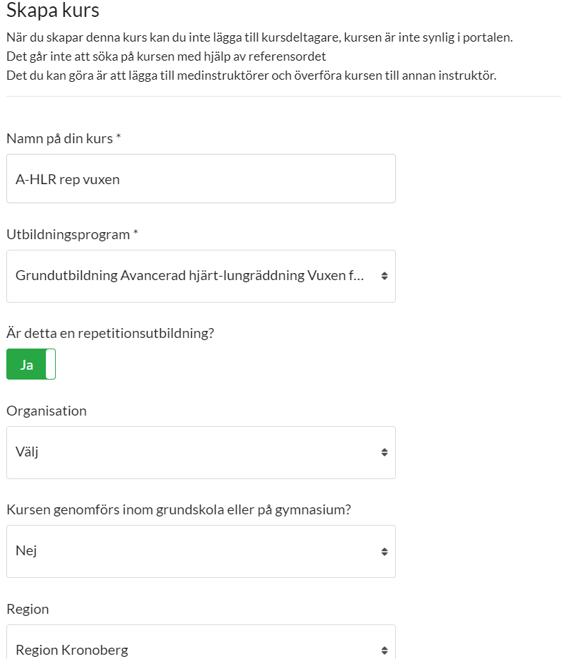
Välj Region Kronoberg
Välj Nej
Här kan ni inte välja något
Klicka i Ja om repetition
Välj utbildningsprogram, grund, även om det är repetition
Välj namn på kurs

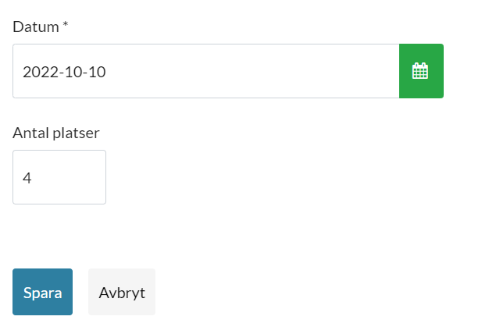
Klicka Spara
Datum då kursen genomfördes
Antal deltagare
